1. Collection.shuffle 可以随机的打乱集合中的元素
2. Collection.binarySearch 可以按照二分法进行查找元素 但是 **集合本身是经过排序的**
3. 数组转集合: HashSet set=new HashSet<>(Arrays.asList(values))
4. 集合转数组:toArray 返回的是一个对象数组 不能够直接返回自己想要的数组类型

需要用他的变体形式 toArray(new String[size]);

线程与进程本质的区别在于每个进程有自己一整套的变量 而线程的数据是需要共享的

这也就是会出现线程同步问题的关键所在.

线程有如下6种状态:

1. New(新创建的)
2. Runnable(可运行)
3. Blocked(被阻塞)
4. Waitting(等待)
5. Timed waiting(计时等待)
6. Terminated(被终止)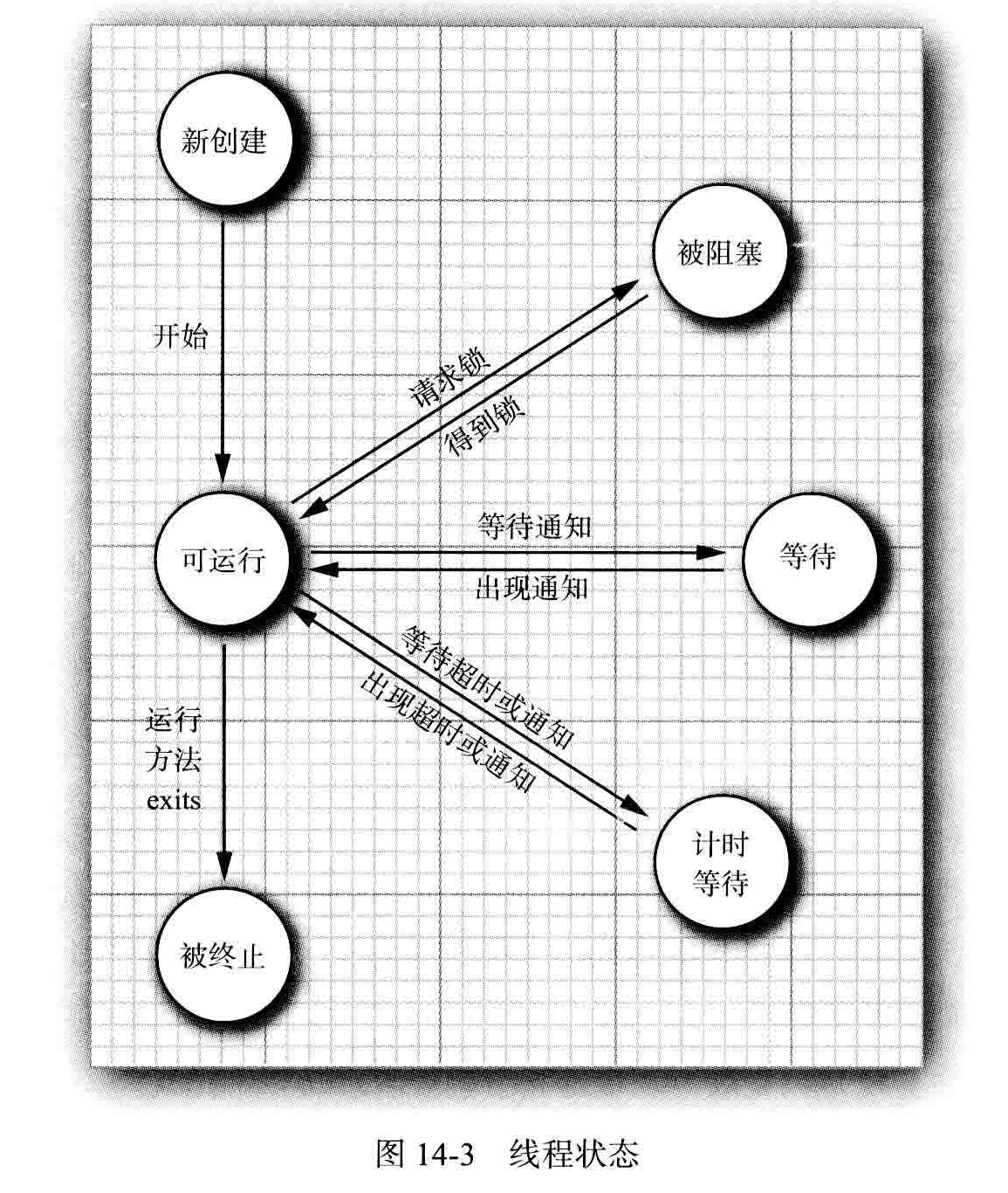

## *今后你将面对更加繁杂的需求，你学习项目的唯一目的，就是：学习如何将需求转化为实现，如何对需求进行分析，如何建立概念模型，如何理顺各种概念之间的关系，如何进行设计，如何选择合适的技术来实现你的设计方案，如何对你的实现进行测试，如何解决你所遇到的形形色色的问题（性能、需求变更等）。当你真正到公司里面从事了几年开发之后，你就会同意我的说法！*

## *利用Java找工作，需要的就是项目经验，项目经验就是理解项目开发的基本过程，理解项目的分析方法，理解项目的设计思路，理解项目的实现技巧，理解项目的测试方法，理解项目中各种问题的解决方案！！！*

*所以，你该清楚你的目标了！*